Содержание

Введение
1. Глобализация как общемировой процесс
2. Последствия глобализации
Заключение
Список использованной литературы

Введение

Одним из ключевых процессов развития мировой экономики на грани ХХ-ХХI веков является прогрессирующая глобализация, т.е. качественно новый этап в развитии интернационализации хозяйственной жизни.
Отношение к глобализации как специалистов, так и всех жителей нашей планеты очень неоднозначно, а порой и диаметрально противоположно. Это связано с разными точками зрения на последствия глобализационных процессов, в которых одни усматривают серьезную угрозу мировой экономической системе, а другие видят средство дальнейшего прогресса экономики.
В результате международной кооперации производства, развития международного разделения труда, внешней торговли и международных экономических отношений в целом происходит усиление взаимосвязи и взаимозависимости национальных экономик, нормальное развитие которых невозможно без учета внешнего фактора. Данное явление принято называть интернационализацией хозяйственной жизни.
Экономическая интеграция вписывается в процесс глобализации, составляя его ядро, а глобализация представляет собой более высокую стадию интернацио-нализации, ее дальнейшее развитие, когда долго накапливающиеся количествен-ные изменения привели к качественному скачку. Мир становится единым рынком для большинства ТНК и к тому же большинство регионов открыто для их деятельности.
Глобализация стала важнейшей реальной характеристикой современной мировой системы, одной из наиболее влиятельных сил, определяющих ход развития нашей планеты. Следовательно, данная тема является достаточно актуальной.
Цель работы: рассмотрение глобализации как общемирового процесса.
Для этого решаются следующие задачи:
определение сущности процесса глобализации, его предпосылках, проявлениях;
выявление позитивных и негативных последствий;
а также основных проблем глобализации.
Работа состоит из введения, основной части, заключения и списка литературы.

1. Глобализация как общемировой процесс

Термин «глобализация» был впервые предложен американским экономистом Т.Левитта в 1983 г. Под ним он понимал феномен слияния рынков отдельных продуктов, производимых транснациональными компаниями (ТНК). Более широкое значение новому термину придал К.Омэ, который в 1990 г. опубликовал книгу «Мир без границ»: вследствие развития глобального рынка экономический национализм отдельных государств бессмысленней. На сегодняшний день она является высшей ступенью интернационализации экономической жизни, ее специфической формой, отражающей усиление уже существующей в мире взаимозависимости хозяйствующих субъектов (рис.1).

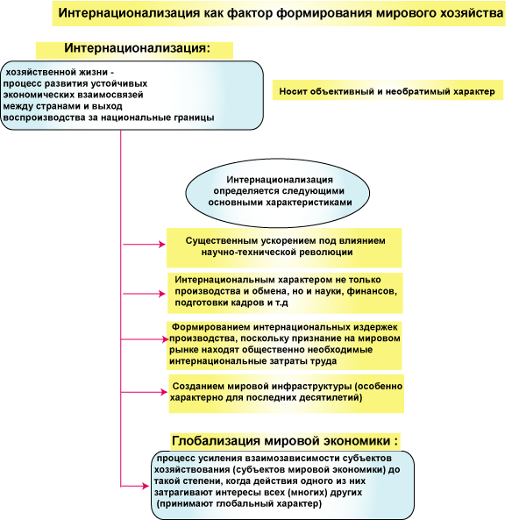
Рисунок 1 – Интернационализация как фактор формирования мирового хозяйства

Однако, глобализация и интернационализация - явления разные. Интернационализация означает формирование устойчивых экономических связей между странами, увеличение операций страны на внешних рынках, а глобализация - это интеграция национальных экономик, сближение, создание единого рынка.
Сейчас под глобализацией понимают целый ряд направлений: становление глобальных ТНК; регионализацию экономики; интенсификацию мировой торговли; тенденции конвергенции; формирование мирового финансового рынка.
Содержание понятия «глобализация» зависит от того, с какой точки зрения рассматривать данный процесс. В нашей работе мы рассматриваем глобализацию как общемировой процесс. Исходя из этого, глобализацию рассматриваем, как увеличение экономической взаимозависимости различных стран, которое выражается в росте международных обменов товарами, услугами, финансами, технологиями и появлении общих или сходных по содержанию проблем для различных регионов мира (экологической, продовольственной, демографической, миграционной и т.д.).

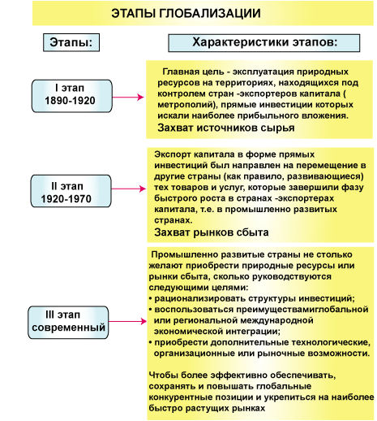
Рисунок 2 – Этапы глобализации

Глобализация выросла из региональной интеграции, характеризовавшейся возникновением реальной экономической зависимости отдельных стран друг от друга (рис.2), но принципиально от нее отличается (при интеграции сохраняется ключевая роль государств в деле регулирования и поддержки бизнеса, а также относительная автономность национальных экономик).
Но глобализацию нельзя сводить к простому усилению взаимозависимости хозяйственных комплексов отдельных стран. Она гораздо шире, так как затрагивает все области общественной жизни, вносит значительные коррективы в перспективы развития международного сообщества ведет к постепенному преобразованию мирового пространства в единую финансово-информационную, военно-политическую и социально-культурную зону, в которой свободно перемещаются товары, информация, идеи, инвестиции, новые технические разработки, их носители. Все это стимулирует развитие мира как целостной системы.

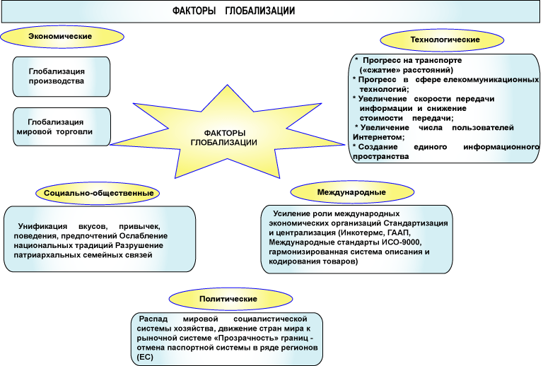
Рисунок 3 – Факторы глобализации

Глобализация является процессом объективным, обусловленным новым этапом развития мировой экономической системы. В то же время на нее в значительной мере влияют субъективные факторы (правительства, руководство крупнейших фирм, общественных организаций и проч.) (рис.3).
Агентами глобализации являются:
международные финансовые, торговые, экономические организации (МВФ, МБРР, ВТО, МОГ и проч.):
транснациональные корпорации, транснациональные банки и их сети;
региональные экономические организации (ЕС. АСЕАН и проч.);
ведущие страны мира (США. Китай и др.);
отдельные физические лица и политические группы, интересы которых обычно не совпадают с глобальными тенденциями прогрессивного мирового развития.

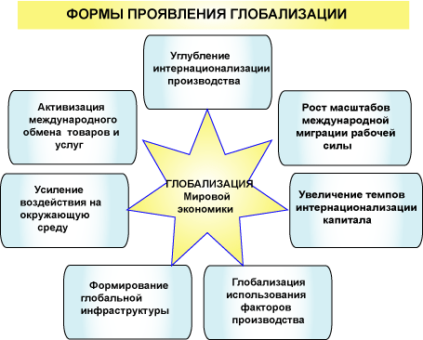
Рисунок 4 – Формы проявления глобализации

Движущая сила глобализации − деятельность ТНК, которые рассматривают мир как единый рынок. На сегодняшний день глобализация в наибольшей степени затронула мировую экономическую систему, где ее основными направлениями являются (рис.5):
международная торговля на основе расширения и углубления специализации и кооперирования;
международное движение факторов производства (инвестиции, рабочей силы, информации и проч.);
международные финансовые и валютные операции.

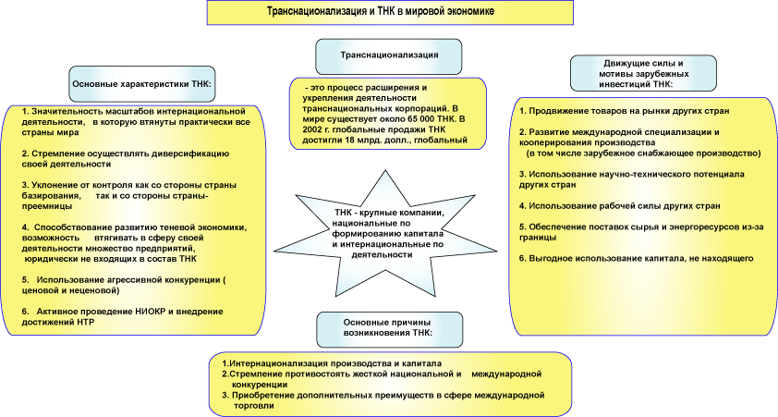
Рисунок 5 – Глобализация в общемировом процессе

Основными особенностями глобализации сегодня можно считать:
переход производства в международную форму (транснационализация) и ускоренное движение факторов производства и готовой продукции в рамках мирового экономического пространства;
ориентацию экономики большинства государств на единые стандарты;
появление наднациональных управляющих структур, международной системы информации, стандартов и проч.;
взаимопроникновение капиталов разных форм и стран, в том числе путем интенсификации международных слияний и поглощений;
вестернизацию и американизацию образа жизни и культуры населения большинства стран, появление глобального экономического единомыслия (поэтому сегодня широко распространилось восприятие глобализации как выгодной прежде всего США и крупным западным государствам);
ликвидацию или ослабление институциональных барьеров, препятствующих международному экономическому обмену.
В результате происходит:
во-первых, выход деятельности национальных экономических субъектов за рамки национально-государственных объединений;
во-вторых, перенос их внутренних экономических проблем на глобальный уровень, рост влияния на другие государства, усиление интегрированности с ними, превращение в часть мировой экономической системы;
в-третьих, появление потребности в планетарной координации экономической политики отдельных государств как условия стабилизации международной хозяйственной системы, синхронизации развития ее отдельных элементов.
Глобализация фактически пробивает брешь в суверенитете национальных государств по все большему спектру политических функций, что требует от них усиления взаимодействия и образования региональных политических и экономических блоков (последнее ей также противоречит).
В то же время национальные государства не отмирают и не отменяются в пользу интернационального (идея глобального капитализма неосуществима), а лишь ограничиваются в своих возможностях, особенно страны со слабыми экономиками. Они оказываются включенными в мировой экономический процесс на условиях подчинения требованиям ТНК крупнейших держав и их объединений.

2. Последствия глобализации

Процессы глобализации в мировой экономике воспринимаются и оцениваются по-разному. Приветствуются глобализационные процессы в развитых странах, а серьезные опасения вызывают в развивающемся мире.
1. Положительные последствия глобализации:
возросло производство высококачественных товаров (экономический рост);
расширился потребительский спрос (рост доходов и создание новых рабочих мест) на них при эффективном переливе капиталов;
получили всестороннее развитие авто- и авиатранспорт, туризм и миграция населения;
образовалась широкая инфраструктура компьютерных связей;
произошла «зеленая революция» в сельском хозяйстве.
2. Отрицательные последствия глобализации:
по оценке развитых стран уровень жизни низкоквалифицированных специалистов резко сокращается;
растет безработица на рынках развитых стран, так как производство перемещается в оффшорные зоны;
чрезмерная индустриализация плохо влияет на глобальный климат;
нивелировка жизни ведет к культурному опустошению;
увеличивается разрыв между богатыми и бедными (в т.ч. странами);
операции ТНК оказывают негативное воздействие на макроэкономическую политику отдельных стран;
происходит размывание государственных границ и нарастание этнических конфликтов;
обостряется проблема внешних долгов и экономической зависимости;
монополизм ТНК означает снижение эффективности.

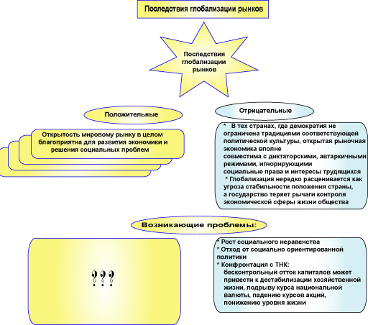
Рисунок 6 – Последствия глобализации рынков

Глобализация хозяйственной деятельности привела к тому, что на механизм мирового хозяйства все более заметное воздействие стали оказывать проблемы, о которых мировое сообщество впервые заговорило в конце 60-х - начале 70-х гг. Эти проблемы получили название глобальных, а в научный обиход был введен термин «глобалистика» как специфическое направление международных экономических исследований.
Большинство исследователей сходится в том, что, несмотря на все разнообразие глобальных проблем, они обладают общей спецификой, выделяющей их на фоне других проблем мировой экономики. Такая специфика глобальных проблем заключается в том, что они имеют ряд общих признаков:
носят общемировой характер, т.е. затрагивают интересы и судьбы всего (или по крайней мере большинства) человечества;
угрожают человечеству серьезным регрессом в условиях жизни и дальнейшем развитии производительных сил (или даже гибелью человеческой цивилизации как таковой);
нуждаются в срочном и неотложном решении;
взаимосвязаны между собой;
требуют для своего решения совместных действий всего мирового сообщества.
Исходя из этих признаков, к глобальным стали относить следующие проблемы мирового развития: проблему преодоления бедности и отсталости мира; разоружения, предотвращения мировой ядерной войны (проблему мира и демилитаризации); продовольственную; природных ресурсов, рассматриваемую часто как две отдельные проблемы - энергетическую и сырьевую; экологическую; демографическую; проблему развития человеческого потенциала (рис.7).

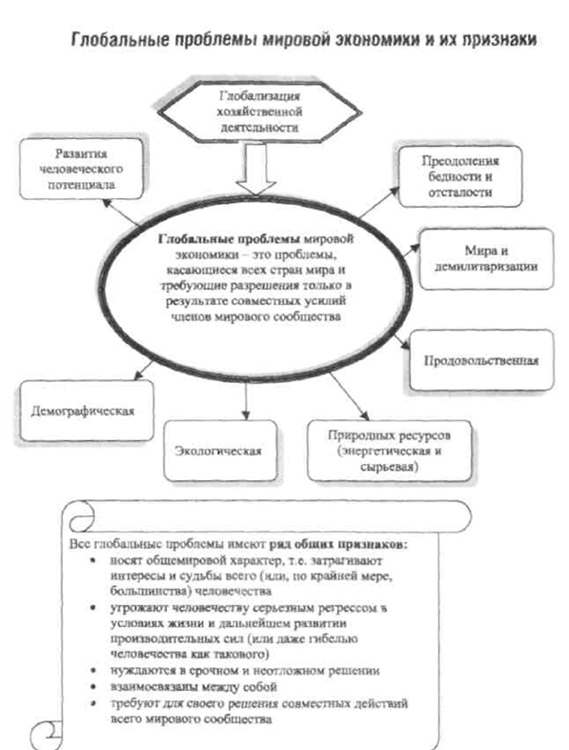
Рисунок 7 – Глобальные проблемы мировой экономики

Таким образом, выделяют следующие типы глобальных проблем.
Интерсоциальные (безопасность, гонка вооружений, отсталость развивающихся стран и др.).
Социально-демографические (рост населения, бедность, продовольственная, болезни и др.).
Социально-экологические (загрязнение окружающей среды, сырьевая, освоение космоса и др.).
По мере развития человеческой цивилизации могут возникать (и уже возникают) новые глобальные проблемы. Так, к разряду глобальных стали относить проблему освоения и использования ресурсов Мирового океана, а также проблему освоения и использования космоса. Изменения, произошедшие в 70-80-е, и особенно в 90-е гг. XX в., позволяют говорить о смене приоритетов в глобальных проблемах. Если еще в 60-70-е гг. главной считалась проблема предотвращения мировой ядерной воины, то сейчас на первое место одни специалисты ставят экологическую проблему, другие, - демографическую проблему, а третьи - проблему бедности и отсталости.
Вопрос установления приоритетности глобальных проблем имеет не только научное, но и важное практическое значение. По оценкам, проводившимся в различных исследовательских центрах, ежегодные затраты человечества на решение глобальных проблем должны составлять не менее 1 трлн долл., т.е. около 2,5 % мирового ВВП, рассчитанного по паритету покупательной способности.
Масштабы глобализации таковы, что требуется глобальное межгосударственное управление данным процессом. К инструментам регулирования международных экономических отношений относятся международные организации, координирующие их развитие с наднациональных позиций, двусторонние и многосторонние соглашения и нормы международного экономического права. Последнее обеспечивает:
юридические условия функционирования и развития системы международных экономических отношений, ее корректировку в интересах достижения их справедливости и сбалансированности;
применение принудительных мер экономического характера в рамках института международной ответственности;
формирование цивилизованных принципов осуществления международных экономических отношений. К ним можно отнести: наибольшее благоприятствование в осуществлении хозяйственных операций; свобода заключения сделок; равноправие субъектов (национальных и иностранных), отсутствие дискриминации; взаимная выгода (справедливое распределение выгод и потерь); неприменение силы или угрозы силой, мирное разрешение экономических споров: обеспечение суверенитета, невмешательства в дела друг друга;
Однако глобализация является неотвратимым явлением, и многие из протестующих против нее (в том числе ведущие финансисты и политики), в большей или меньшей мере это понимают, поэтому выступают лишь за иной, более гуманный ее ход, придание глобальной экономике человеческого лица, уделение большего внимания социальным и экологическим проблемам, контролю деятельности ГНК и проч.
Таким образом, глобализация есть комплексное геоэкономическое, геополитическое и геогуманитарное явление, оказывающее мощное влияние на все стороны жизнедеятельности стран (как отрицательные, так и положительные), вовлекаемых в этот процесс.

Заключение

Итак, подводя итог, кратко отметим следующее.
Глобализация – это процесс всемирной экономической, политической и культурной интеграции и унификации. Глобализация мирового хозяйства включает в себя:
вовлечение в мирохозяйственные процессы практически всех стран мира;
создание всеохватывающих рынков товаров и факторов производства;
создание глобальной инфраструктуры мирохозяйственных связей;
признание всеми странами рыночных принципов хозяйствования как наиболее эффективной формы экономического развития;
универсализацию правил хозяйственной жизни и международных экономических отношений, создание международной нормативно-правовой базы осуществления внешнеэкономического сотрудничества в мировом хозяйстве;
возникновение международного производства, ориентированного на потребителя любой страны мира на уровне стандарта гражданина индустриальной страны
глобальный характер международной конкуренции;
сближение отраслевой структуры экономик различных стран.
Основным следствием этого является мировое разделение труда, миграция в масштабах всей планеты капитала, человеческих и производственных ресурсов, стандартизация законодательства, экономических и технологических процессов, а также сближение и слияние культур разных стран.
Это объективный процесс, который носит системный характер, то есть охватывает все сферы жизни общества. В результате глобализации мир становится более связанным и более зависимым от всех его субъектов. Происходит как увеличение количества общих для групп государств проблем, так и расширение числа и типов интегрирующихся субъектов.
Глобализация является неотвратимым явлением, и поэтому необходим более гуманный ее ход, придание глобальной экономике человеческого лица, уделение большего внимания социальным и экологическим проблемам, контролю деятельности ГНК и т.д.

Список используемой литературы

- Авдокушин Е.Ф. Международные экономические отношения / Е.Ф.Авдокушин. - М.: Экономистъ, 2005. – 264 с.
- Владимирова И.Г. Глобализация мировой экономики: проблемы и последствия / И.Г.Владимирова // Менеджмент в России и за рубежом. – 2001. -№3.
- Грошева Т.А. Мировая экономика: учебное пособие / Т.А.Грошева, Ж.А.Ермушко, О.Ю. Корнева. - Томск: ТПУ, 2007. – 155 с.
- Пузакова Е.П. Мировая экономика и международные экономические отношения / Е.П.Пузакова. - Ростов-на-Дону: Феникс, 2004. – 384 с.

